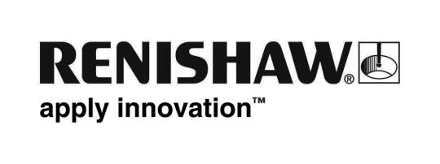

レニショーが CNC 研削盤向けプローブ計測システムの機能拡張版を発売

世界トップレベルのエンジニアリング企業であるレニショーは、研削盤向け MP250 ストレインゲージプローブ計測システムの次世代型を GrindTec 2018（3 月 14 日～17 日、ドイツ開催。第 8 ホールの 8101 スタンド）にて発表します。
原型である MP250 プローブの非常に実用的かつ高い実績を残した設計を踏襲したこの次世代型は、ユーザー自身でプローブの設定を選択できるようになっており、耐振動性の高いモードや信号出力の遅延が短いモードを必要に応じて使い分けることができるようになります。
この次世代型 MP250 ストレインゲージプローブと新型の HSI-C インターフェースから構成されるシステムは、ワーク形状判断における高速かつ高精度のタッチトリガーソリューションです。
このシステムは RENGAGE™ 技術を実装しているため、他よりも優れた 3D 精度と繰り返し精度を発揮し、信頼性の高いオンマシン計測を実現します。さらに、測定圧力が非常に低く設計されているため、表面や形状に損傷を残しにくくなっており、デリケートなワークの寸法計測に理想的なプローブとなっています。また、過酷な環境に対応するよう作りこまれており、コンパクトかつ堅牢な設計であるため、工具研削盤での使用にも理想的です。

アプリケーションに着目した設定
MP250 プローブ計測システムの機能拡張はユーザーの操作性向上に焦点を当てています。具体的には、耐振動性の高いモード、信号出力の遅延が短いモード（プローブからの速い応答が求められる場合）、およびデフォルトモード（一般的な用途の場合）の 3 モードからプローブの動作モードを選択できるようになっています。
耐振動性の高いモードは長いスタイラスや重いスタイラスを装着して機械稼動域を速い送り速度で移動する場合に非常に効果的です。短いアプローチ距離での非常に正確なワーク計測を行うための信号出力の遅延が短いモード（または一般的な使用方法の際はデフォルトモード）を有効にするまで、M コードを使って暫定的に耐振動性の高いモードのままにしておくことができます。

取り付け時間の短縮
次世代型 MP250 の設定は新型の機械インターフェース HSI-C を使って行います。HSI-C はその特徴として、レニショー独自開発の電子機器用ハウジングを備えており、このハウジングにより、機械制御盤内の DIN レールに簡単に取り付けられるようになっています。そのため、取り付けの工数が最低限に抑ることができます。

次世代型 MP250 の詳細については、www.renishaw.jp/mp250 をご覧ください。

－ 以上 －

